前台收银系统功能操作文档
系统功能网址：观心后台管理系统
操作视频：video(8).mp4

功能简要：
- 用户到店核销券码
- 到店时同时购买多个产品
- 选择多个商品后使用POS机付款
- 用户想刷卡
- 付款方式有：
  - POS机主动扫码
  - POS机展示付款码
  - POS机刷卡
  - 用户核销券码
  - 用户转账
  - 现金

操作说明：
第1步：输入用户信息和售卖人信息
（同时可查询用户的历史消费情况）
操作流程：① → ② → ③
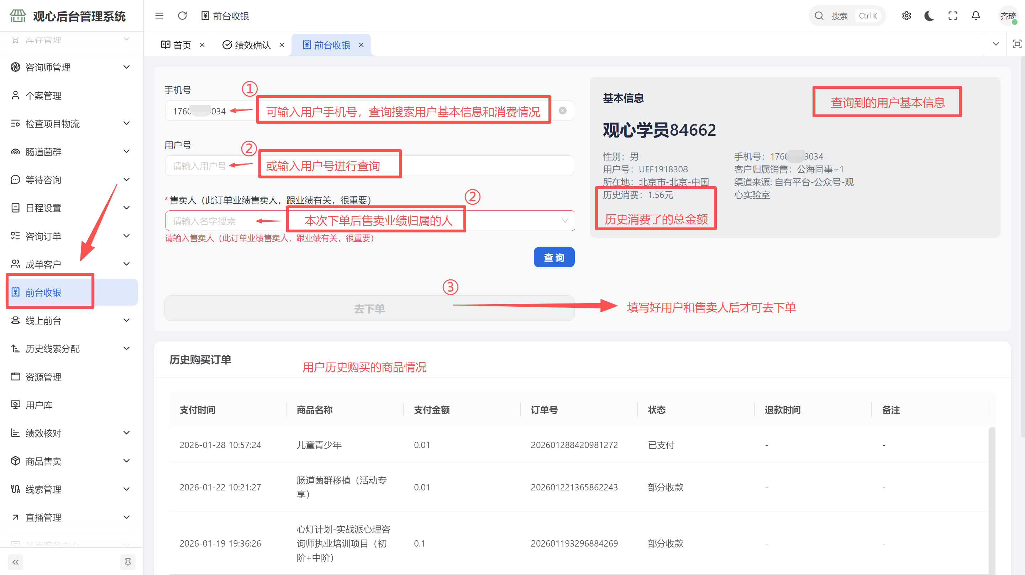

- 第2步：选择用户需购买的商品（可多选商品）
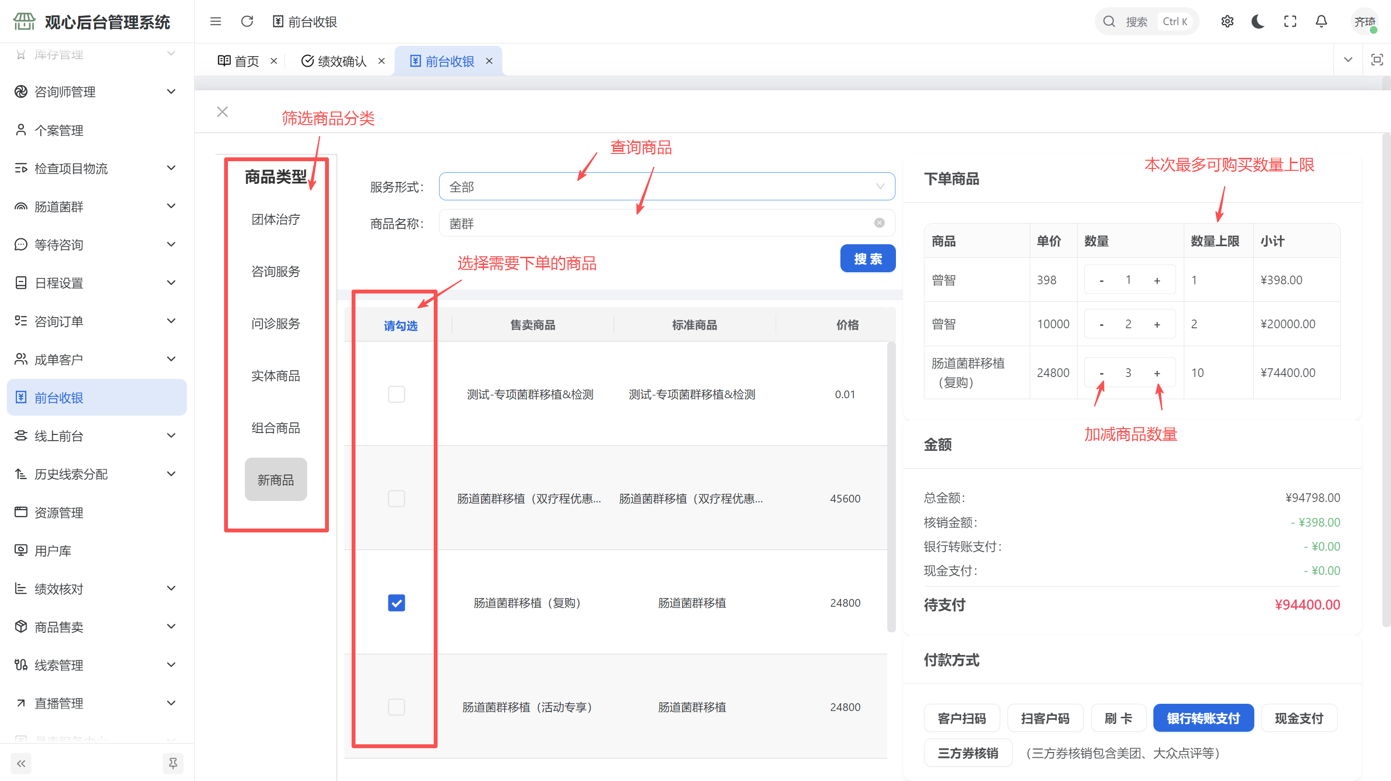

- 第3步：核销券码及付款
- 场景示例：用户在 美团购买了1个398首次咨询，同时想要购买 两个 10次咨询套餐，3个菌群移植
- 先核销券码：
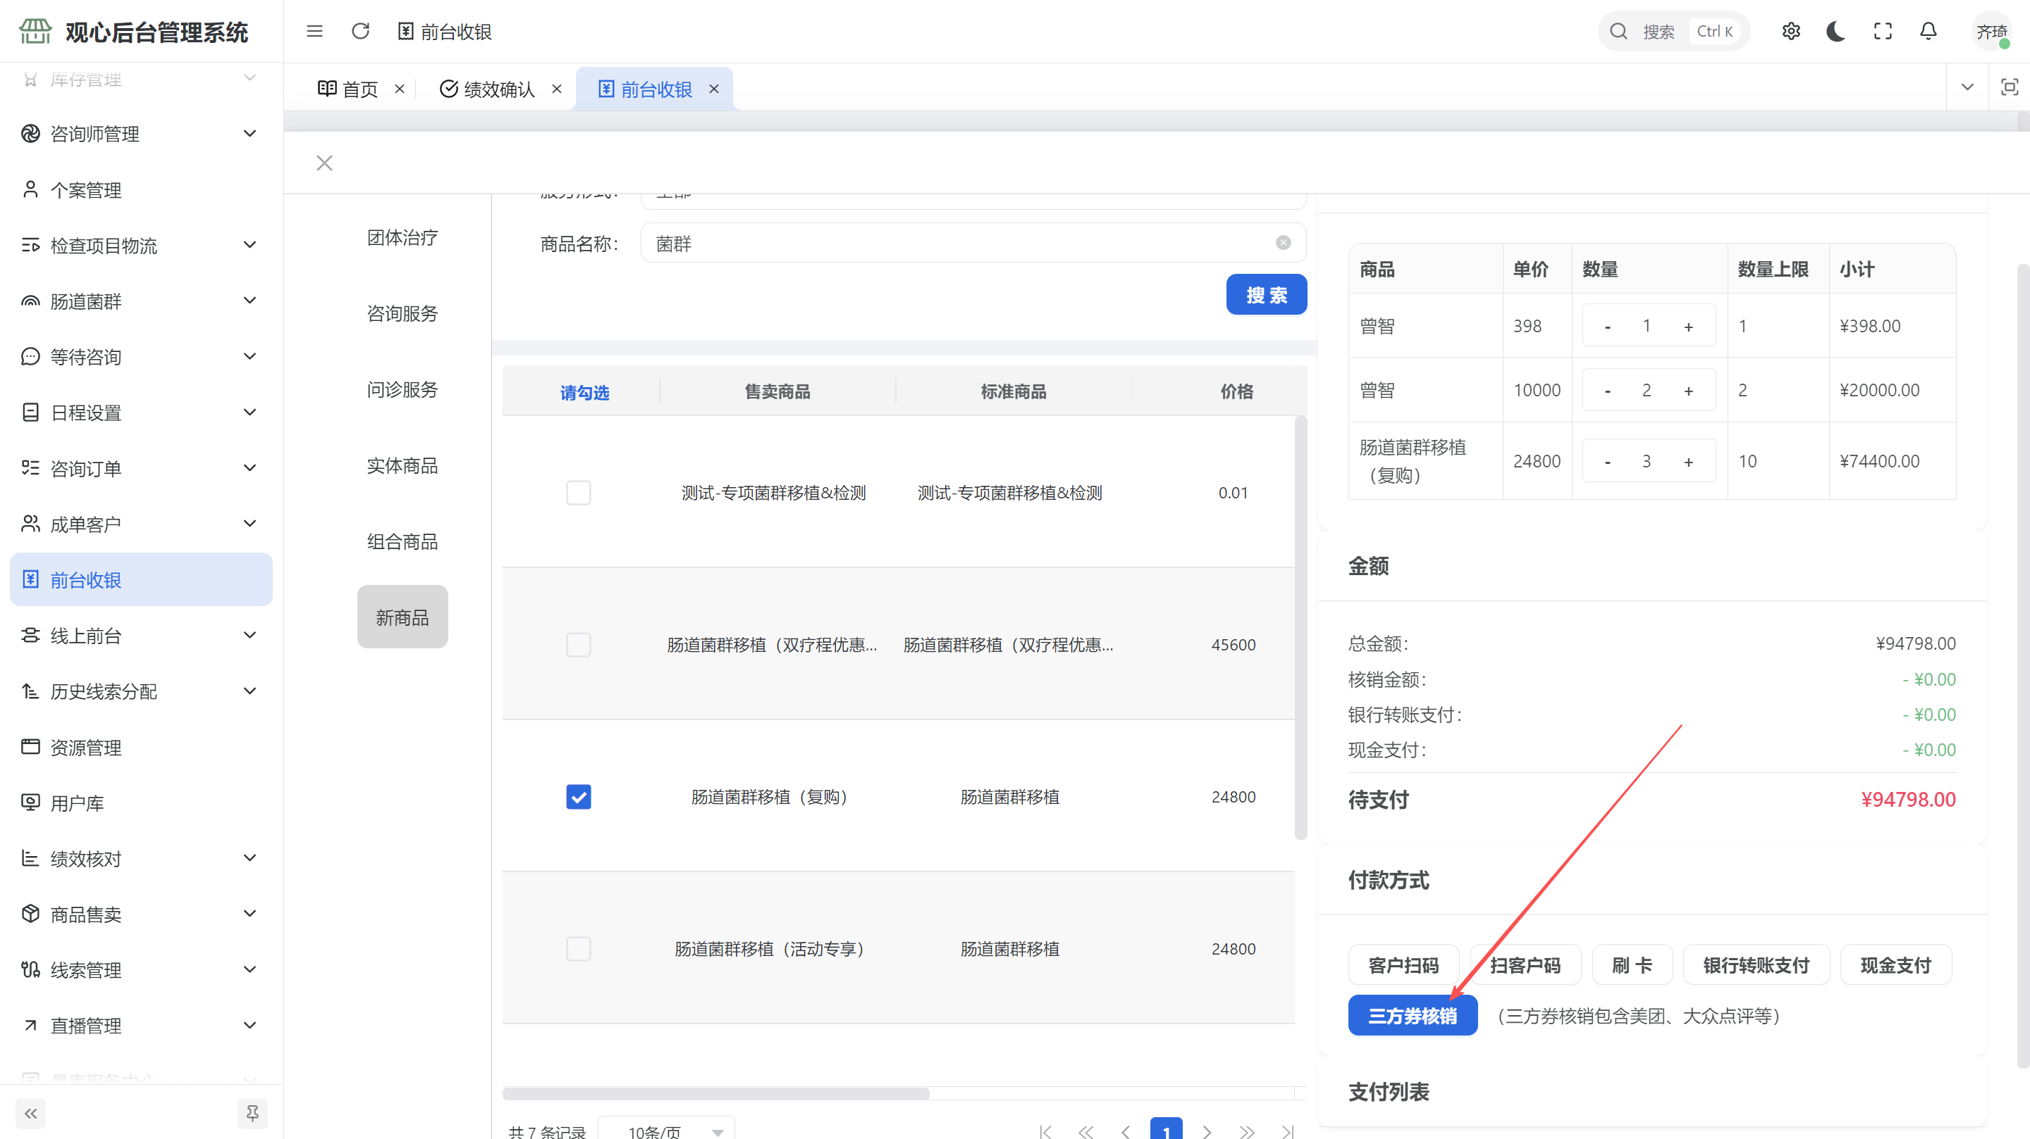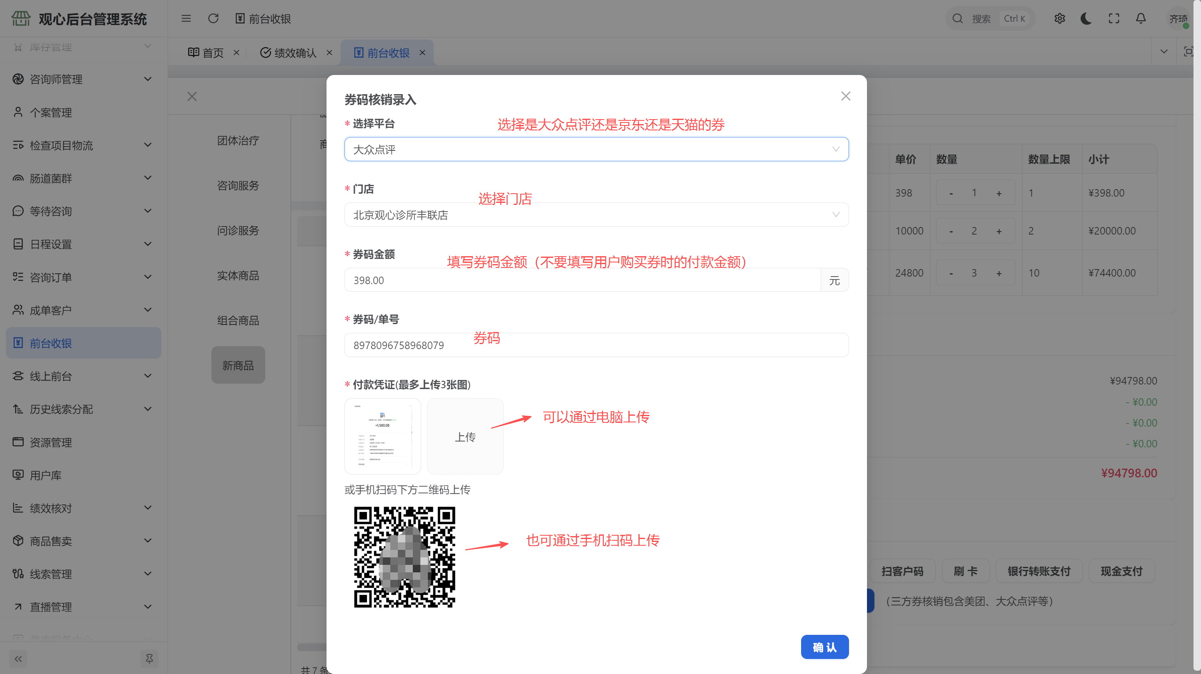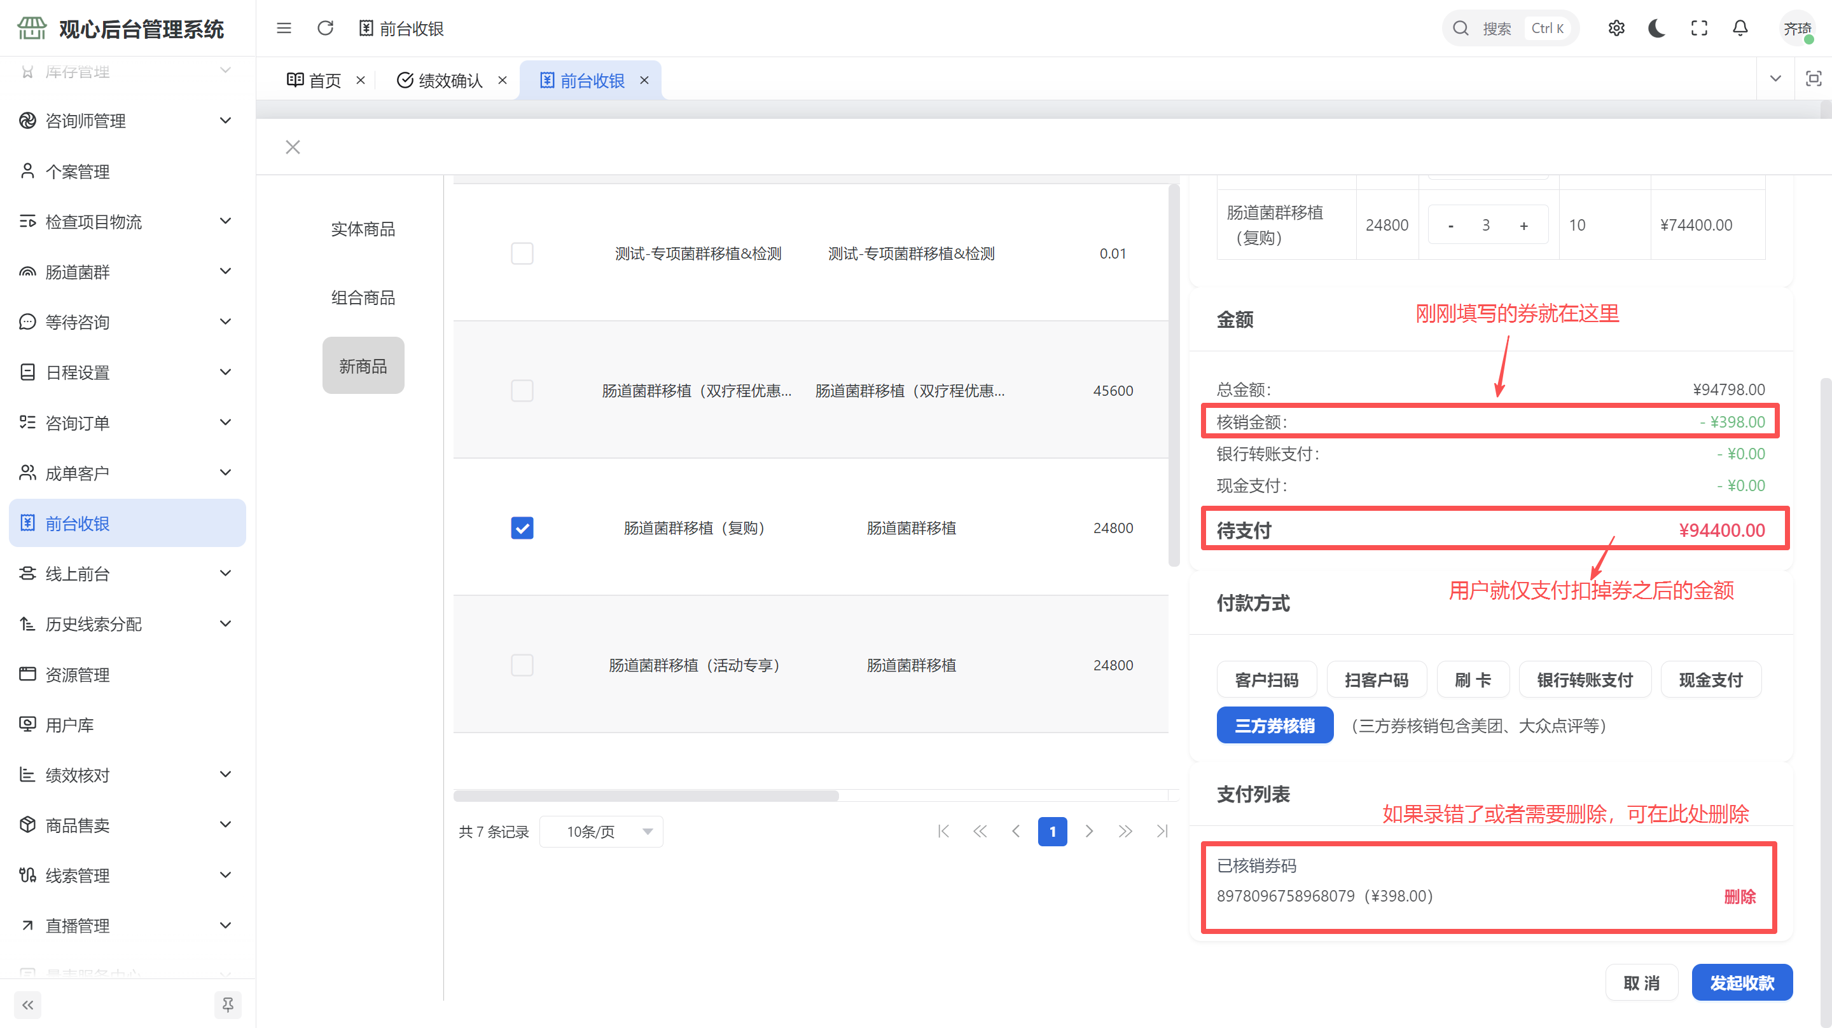
如果有多个券，核销第1个券后，再点击三方券核销，继续核销第2个券，以此类推

- 剩余需要用户再付款的可以使用：
  - 客户扫码：客户要主动打开摄像头扫码付款时选择此支付方式，选择后发起收款，POS机会提示需要付款
  - 扫客户码：客户出示了付款码需要前台扫用户付款码时选择此支付方式，选择后发起收款，POS机会提示需要付款
  - 刷卡：用户反馈需要刷卡时选择。
POS机上的提示示例：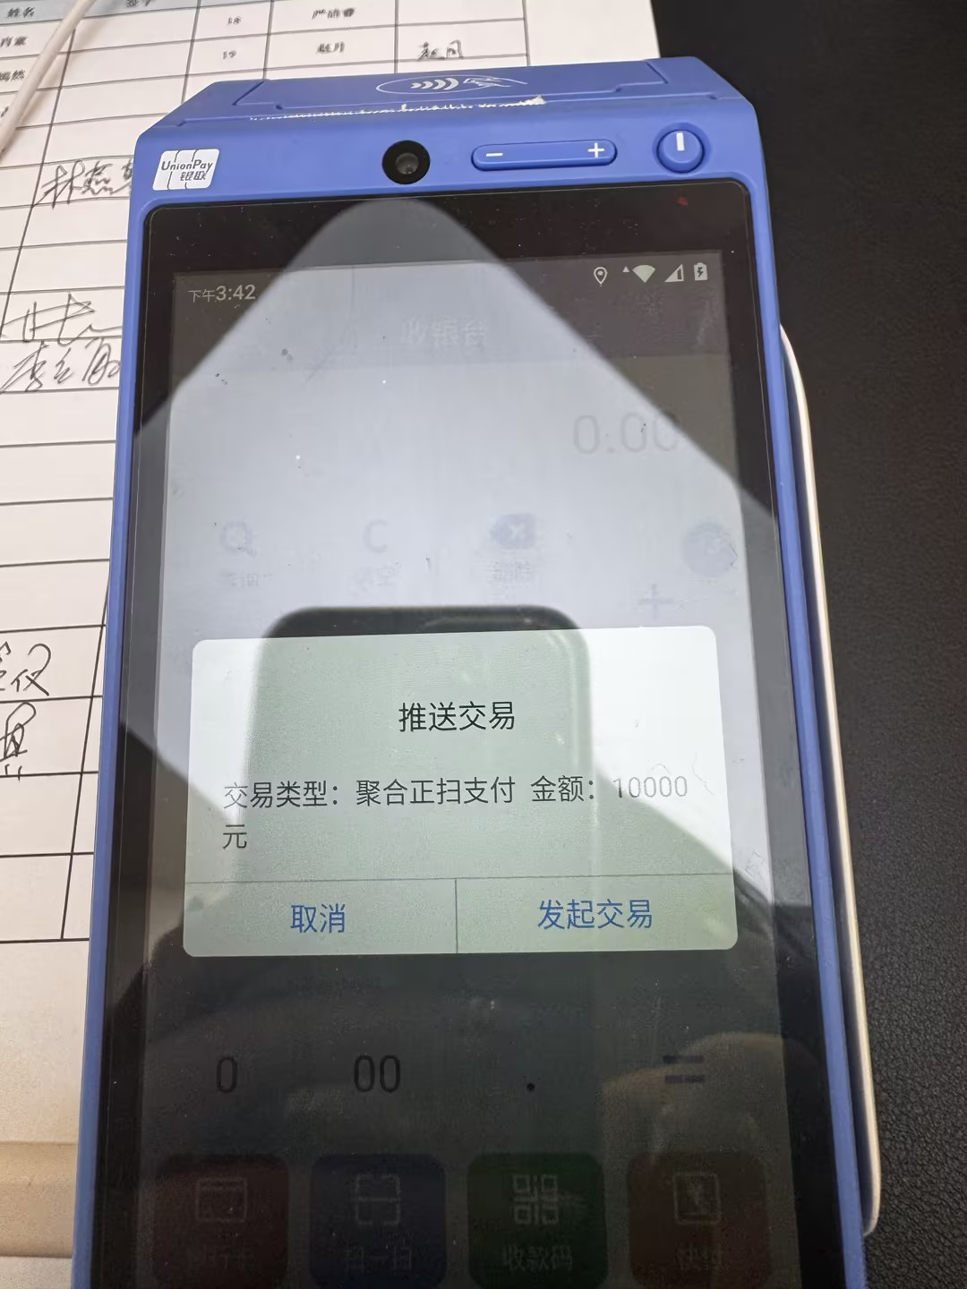在POS机上点击 示例图中的 发起交易
  - 银行转账：填写用户转账到的门店对公账户和转账金额和转账凭证
  - 现金：使用现金付款

